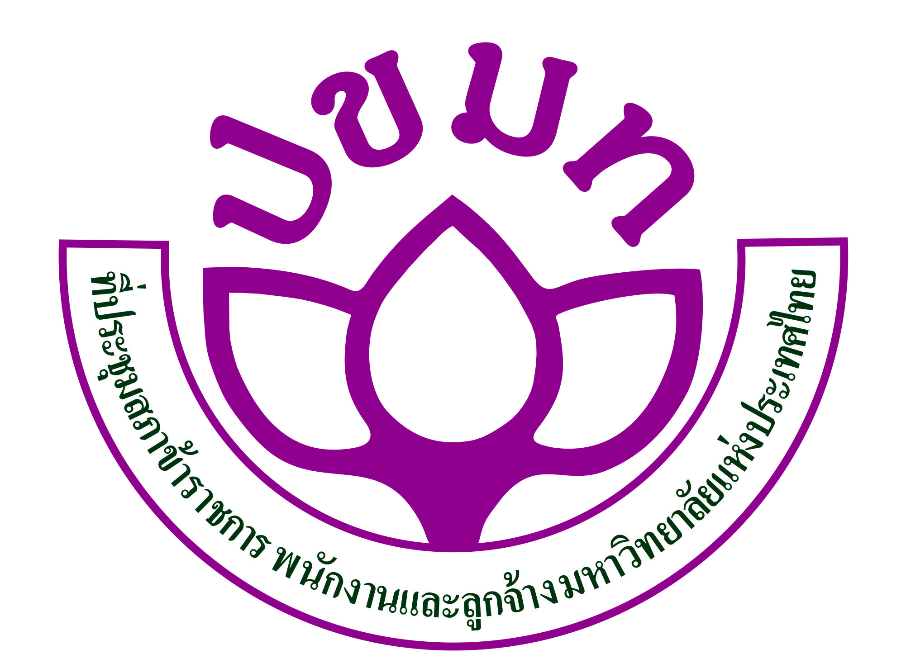
ที่ ปขมท.๒๒/ ว ๐๗๙ สำนักงานประสานงานที่ประชุมสภาข้าราชการ
พนักงาน และลูกจ้างมหาวิทยาลัยแห่งประเทศไทย
คณะมนุษยศาสตร์และสังคมศาสตร์
มหาวิทยาลัยสงขลานครินทร์ ตำบลรูสะมิแล
อำเภอเมือง จังหวัดปัตตานี ๙๔๐๐๐
๒๙ พฤษภาคม ๒๕๖๖
เรื่อง ขอความอนุเคราะห์สนับสนุนบุคลากรเข้าร่วมโครงการอบรมเชิงปฏิบัติการ หลักสูตร “เทคนิคการบริหาร
จัดการข้อมูลส่วนบุคคลตามกฎหมายไทยและมาตรฐานยุโรปสำหรับผู้ปฏิบัติงานในมหาวิทยาลัย”รุ่นที่ ๑
เรียน อธิการบดี/คณบดี/ผู้อำนวยการสถาบัน/สำนัก
สิ่งที่ส่งมาด้วย โครงการอบรมเชิงปฏิบัติการ หลักสูตร “เทคนิคการบริหารจัดการข้อมูลส่วนบุคคลตามกฎหมายไทย
และมาตรฐานยุโรปสำหรับผู้ปฏิบัติงานในมหาวิทยาลัย” รุ่นที่ ๑
ด้วยศูนย์ส่งเสริมและพัฒนาสมรรถนะบุคลากรสายสนับสนุนวิชาการ ที่ประชุมสภาข้าราชการ พนักงาน และลูกจ้างมหาวิทยาลัยแห่งประเทศไทย (ปขมท.) ร่วมกับ คณะนิติศาสตร์ สถาบันบัณฑิตพัฒนบริหารศาสตร์ กำหนดจัดโครงการฝึกอบรมเชิงปฏิบัติการ หลักสูตร “เทคนิคการบริหารจัดการข้อมูลส่วนบุคคลตามกฎหมายไทยและ มาตรฐานยุโรปสำหรับผู้ปฏิบัติงานในมหาวิทยาลัย” รุ่นที่ ๑ ในวันที่ 13-14 กรกฎาคม ๒๕๖๖ ระหว่างเวลา ๐๙.๐๐-๑๖.๐๐ น. ณ โรงแรมปรินซ์พาเลซ ค่าลงทะเบียนคนละ ๔,299 บาท โดยมีวัตถุประสงค์เพื่อให้ผู้เข้าอบรมมีความรู้ความเข้าใจแนวคิดและทฤษฎีเกี่ยวกับการคุ้มครองข้อมูลส่วนบุคคล ทราบถึงข้อพึงระวังและแนวปฏิบัติต่าง ๆ ในการปฏิบัติตามกฏหมายและมาตรการการรักษาความมั่นคงปลอดภัยที่เหมาะสมกับข้อมูลส่วนบุคคลแต่ละประเภท
ในการนี้ ที่ประชุมสภาข้าราชการ พนักงาน และลูกจ้างมหาวิทยาลัยแห่งประเทศไทย (ปขมท.) ใคร่ขอความอนุเคราะห์ท่านสนับสนุนบุคลากรในสังกัดของท่านเข้าร่วมโครงการดังกล่าว และขอความกรุณาประชาสัมพันธ์โครงการให้บุคลากรในหน่วยงานของท่านได้ทราบด้วย ทั้งนี้ ผู้เข้าร่วมอบรมในโครงการสามารถเบิกค่าลงทะเบียนได้ตามระเบียบกระทรวงการคลัง และไม่ถือเป็นวันลาเมื่อได้รับอนุมัติจากต้นสังกัดแล้ว โดยผู้สนใจสามารถลงทะเบียนเข้าร่วมอบรมได้ตั้งแต่บัดนี้จนถึงวันที่ ๗ กรกฎาคม ๒๕๖๖ รายละเอียดตามโครงการที่แนบมาพร้อมนี้ และสามารถสอบถามรายละเอียดเพิ่มเติมได้ที่ คุณลักขณา อ่อนล้อม โทรศัพท์ 0-2727-3712 หรือ 080-5048524 และ คุณณัฏฐ์ธยาน์ จารียานุกูล โทรศัพท์ 0-2727-3664 หรือ 083-5363616
จึงเรียนมาเพื่อโปรดพิจารณาให้ความอนุเคราะห์ด้วย จักขอบพระคุณยิ่ง

ขอแสดงความนับถือ

(นายเรวัต รัตนกาญจน์)
ประธานที่ประชุมสภาข้าราชการ พนักงานและลูกจ้างมหาวิทยาลัยแห่งประเทศไทย

ศูนย์ส่งเสริมและพัฒนาสมรรถนะบุคลากรสายสนับสนุนวิชาการ ปขมท.
โทร. ๐๘ ๙๕๕๕ ๖๖๖๑
อีเมล์ jaksurat.p@gmail.com

